La IPTV en vanguardia de la Convergencia
Ignacio Carretero Pizarro

Telefónica I+D. C/ Emilio Vargas, 6 28043 Madrid. E-mail Ignacio@tid.es

Abstract — Estamos a las puertas de una nueva forma de “consumir televisión”: La TV personal en un mundo convergente, donde las Plataformas de servicios IPTV se postulan en la vanguardia para afrontar este gran reto tecnológico. En el presente artículo se exponen los factores y tecnologías clave en la evolución de las Plataformas de IPTV hacia servicios personalizados centrados en la experiencia del usuario, el cual decide qué servicio quiere disfrutar, cuándo, dónde y cómo.

I. Introducción
En los últimos años han surgido varias tecnologías revolucionarias que han supuesto un cambio sustancial en la forma de relacionarnos, y en las formas de disfrutar el ocio y el entretenimiento. La telefonía móvil, la aparición de Internet y el despliegue de las redes de banda ancha.
En paralelo al desarrollo de estas tecnologías se han introducido en nuestros hogares servicios de TV digital sobre diferentes medios de transmisión (Satélite, Cable y últimamente TDT), y que han sido, junto con los servicios de alquiler de películas en formato DVD, el principal medio de enriquecer el entretenimiento doméstico de la inmensa mayoría de los usuarios sobre la tradicional TV analógica. Es importante destacar que estos servicios emplean como terminal de usuario el televisor, que es el dispositivo de entretenimiento por excelencia.
La IPTV o TV sobre protocolos IP actualmente es la alternativa sobre redes de banda ancha a las Plataformas “tradicionales” de TV digital. Constituye la forma de introducir nuevos servicios interactivos de entretenimiento sobre el TV, integrando el mundo tradicional de servicios de difusión de TV con el mundo del acceso online a contenidos y servicios, que se encontraba monopolizado por el PC. Ya solo queda incluir el ingrediente de la telefonía móvil, y tenemos los mimbres que representan el paradigma de la convergencia en sus dimensiones tecno-económicas y sociales.
¿Qué es el paradigma de la convergencia? El paradigma de la convergencia es la posibilidad de disfrutar de servicios de comunicaciones, datos y audiovisuales ajustados a las necesidades y preferencias de cada usuario, en cualquier sitio, y en cualquier terminal multimedia, centrados sobre todo en proporcionar una experiencia satisfactoria para el usuario. En resumen, el punto central es el usuario, que decide qué servicio quiere disfrutar, cuándo, dónde y cómo.

II. El Presente de la IPTV
La aparición de Plataformas de IPTV ha provocado por un lado una profunda transformación en las tradicionales operadoras de telefonía fija, que han pasado de ser suministradoras exclusivas de servicios de voz a convertirse en importantes agentes para el acceso de los ciudadanos a numerosos servicios de datos, ocio y entretenimiento, rentabilizando de este modo al máximo sus redes de acceso y redes troncales de voz y datos. Por otro lado, también ha proporcionado a los proveedores de servicios en Internet (los tradicionales ISPs) una gran oportunidad para llegar con servicios de ocio y entretenimiento hacia el TV. El primer gran impacto de la aparición de Plataformas de Servicios IPTV ha sido pues la colisión de modelos de negocio preexistentes, generando una gran cantidad de posibilidades de servicios innovadores.
Actualmente el concepto de la IPTV corresponde a un sistema de servicios para el televisor en un entorno controlado, en el cual un proveedor de servicios gestiona la red de transmisión y de acceso, así como también los contenidos a ofrecer. Esto es lo que se denomina redes IP gestionadas, que se sustenta en un modelo de negocio principalmente de tipo vertical. Por otro lado la televisión por Internet (Internet TV o Web TV) corresponde a un sistema de televisión transmitido por Internet orientado principalmente al PC, y recibido por los usuarios a través de una red no gestionada, que se sustenta principalmente en un modelo de tipo horizontal. Las redes IP no gestionadas actuales presentan serias limitaciones para proporcionar servicios de vídeo de alta calidad a pantalla completa de la TV, ya que normalmente no están diseñadas para proporcionar la calidad de servicio (QoS) requerida por las televisiones actuales, ni para soportar multicast a nivel de capa de transporte, tecnología básica en los servicios de distribución de TV.
Los servicios finales de usuario que pueden proporcionar las Plataformas de IPTV actuales son: Difusión de canales de televisión sobre IP y TDT o satélite (Servicio híbrido); PPV; Contenidos bajo Demanda en “streaming” y en descarga; PVR; Aplicaciones interactivas; Guía de programación (EPG) para la búsqueda, visualización y personalización; Publicidad interactiva; Servicios de información (Acceso a Internet en PC y TV, contenidos adaptados al TV, información del servicio….); Juegos; Control parental; Mensajería; Acceso a contenidos generados por el usuario; VoIP; Videollamada; Comercio electrónico; Tele-educación; Autoprovisión de servicios.

III. Lo más iminente: La Alta Definición y el “multiroom”
Los servicios que están causando más expectación a muy corto plazo son los de difusión de canales de TV, PPV y CbD en Alta Definición, así como la posibilidad de disponer del servicio en varios terminales dentro del mismo hogar. La aparición de consolas de videojuegos con calidad en AD, así como la gran presión comercial que existe en la comercialización de pantallas HD Ready y HD Ready 1080p, está creando unas grandes expectativas en el mercado residencial. La implicación más significativa de la introducción de estos servicios en Plataformas IPTV es el mayor ancho de banda que se requiere en la red de acceso, que podría estar en torno a 20-40 Mbps, dependiendo del Nº de servicios simultáneos.
La introducción de servicios de Alta Definición sobre las redes ADSL existentes, limita la cobertura de los servicios de distribución de canales de TV y Contenidos bajo Demanda en tiempo real, en cuanto a número de abonados potenciales del servicio. Esto no quiere decir que no se puedan desplegar los servicios de forma inmediata a un número significativo de usuarios, aunque la cobertura sea inferior a la actual para servicios de definición estándar.
Para una cobertura adecuada de servicios de Alta Definición es necesario una actualización paulatina de la red de acceso hacia tecnologías del estilo VDSL2 y/o FTTx en sus diversas modalidades de FTTC (Fibra a la acera) o FTTB (Fibra al edificio), tendiendo hacia redes de tipo FTTH (Fibra al hogar).
Esta evolución que se necesita en las redes de acceso, requiere de una planificación de inversiones bastante importante. Sin embargo, la gran ventaja de las Plataformas de servicios IPTV, es que para los “clientes pasados”, no hay ninguna limitación en cuanto a número de canales o servicios en Alta Definición (podrían ser 100, 200, los que se quieran), ya que el medio de acceso es dedicado por Cliente, y no compartido como para otras Plataformas.

IV. el futuro de la iptv: la covergencia
El mayor problema que se plantea en la evolución de las Plataformas de IPTV hacia una convergencia plena como la definida en el Apartado de Introducción es la integración de las redes fijas y móviles y, la falta de estándares extremo a extremo que permitan una ínter operación real entre los distintos elementos que componen la Plataforma.
En los últimos años han surgido varias iniciativas de estandarización de las Plataformas, servicios y protocolos de IPTV en las que participan todos los actores del mercado. Las iniciativas más significativas son DVB, ETSI TISPAN (que adopta los estándares definidos en el 3GPP para IMS, como elemento principal de la NGN), ATIS IIF, ITU y últimamente el Open IPTV Forum. Estas iniciativas difieren en cuanto ámbito geográfico de influencia y enfoque dentro de la cadena de valor.
A continuación se exponen distintos aspectos clave que van a marcar la evolución de las Plataformas y servicios de IPTV, centrados en el usuario y hacia el paradigma clave de la Convergencia plena.
- La Experiencia de Usuario
Todas las encuestas realizadas a usuarios de servicios de IPTV indican que uno de los aspectos más importantes que condicionan la contratación y baja en un servicio de TV de pago es la experiencia del usuario. Es necesario encontrar soluciones tecnológicas que permitan mejorar drásticamente los actuales tiempos de “zapping” de la TV digital. Igualmente, el usuario tampoco perdona la falta de calidad en el vídeo. Es necesario implementar soluciones de corrección de errores (FEC) en las tramas de vídeo y audio, así como explotar la ventaja del canal de retorno y la interactividad innata del servicio para retransmitir paquetes perdidos o erróneos, que minimicen al máximo la aparición de los llamados “artefactos” de vídeo.
Por otro lado, los usuarios más avanzados tecnológicamente están deseando tener en la TV una experiencia lo más parecido posible a los conceptos de la Web 2.0 que tienen en el PC, en cuanto a interfaz de usuario y navegación por Internet, en cualquier tipo de terminal, ya sea el TV, móvil, PDA. Para cumplir con estas expectativas, la adopción de estándares como por ejemplo CEA2014 y DVB GEM-IPTV es vital para alcanzar la necesaria compatibilidad de las aplicaciones con los distintos terminales.
La personalización es fundamental para proporcionar una experiencia de usuario adecuada a cada perfil de usuario: Simplificación al máximo para perfiles menos tecnológicos, optimizando igualmente el coste del equipamiento de usuario, y servicios avanzados y sofisticados para perfiles tecnológicamente más avanzados, con posibilidad de disponer de una red en el hogar que permita mediante estándares DLNA y UPnP la gestión de todos los servicios y activos digitales en los distintos dispositivos del hogar.
Se incorporará el concepto de marcadores o “bookmarks” tradicionales en los navegadores de PC que permitirán al usuario acceder directamente a estados concretos del servicio sin necesidad de navegar por la aplicación de usuario, la evolución del control paterno que permitirá a los padres conocer de forma remota y a través de otros dispositivos el uso del servicio por parte de sus hijos y gestionar en tiempo real el acceso a los servicios, se podrá diferir el control del servicio a otro usuario, como por ejemplo permitir programar el PVR, etc.
Aparecerán nuevos sistemas de control remoto y gestión de los servicios, como la utilización del teléfono móvil, mandos a distancia con sensores giroscópicos, interfaces vocales y gestuales, que facilitarán la personalización, la búsqueda y el manejo del servicio, aprovechando que se dispone de una pantalla local adicional a la del TV para interferir lo mínimo posible en el “consumo común” del servicio en el entorno familiar.
En un entorno convergente se debe cuidar también que el diseño del servicio aproveche las características ergonómicas de los distintos terminales, unos de ellos más adecuados para la configuración y gestión de los servicios y otros básicamente para la visualización y disfrute.

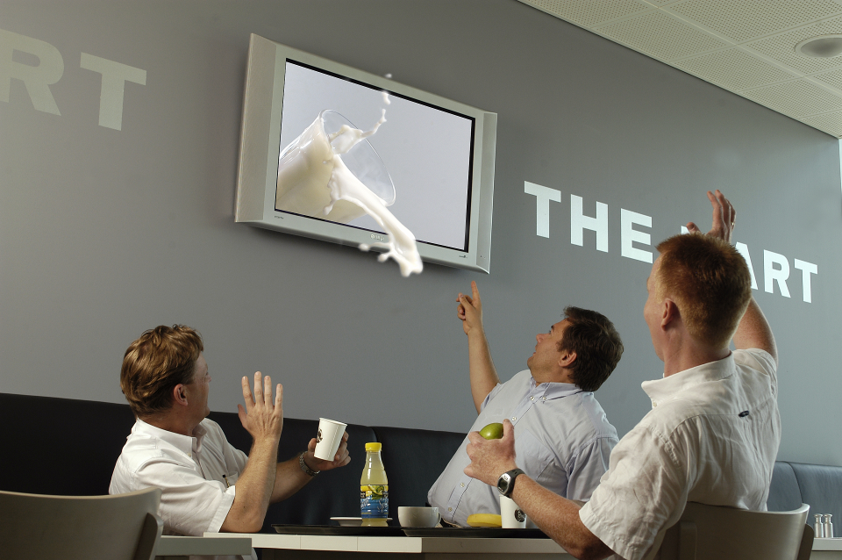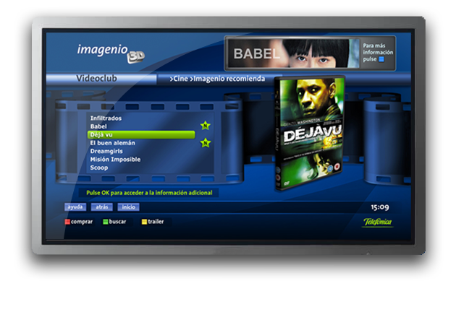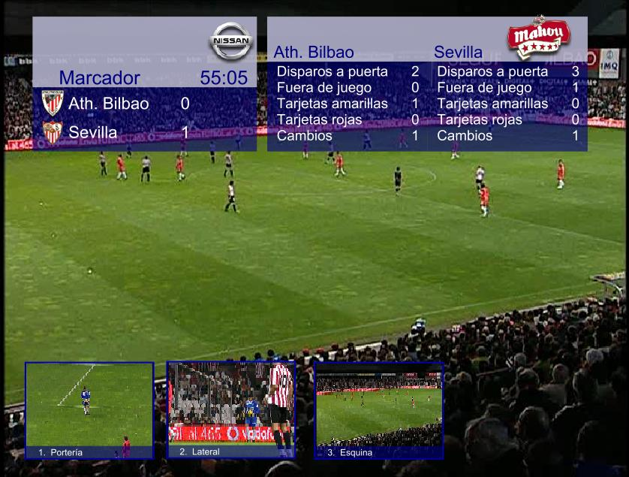
Se abundará en las posibilidades de la interactividad, creando aplicaciones que el usuario pueda elegir la vista entre varios flujos disponibles, mediante lenguajes estándar de descripción de aplicaciones como MPEG-BIFS, o MPEG-Laser, y se dispondrá de interfaces, contenidos y servicios de videoconferencia en 3D, basados en el futuro estándar MPEG4-MVC.
- La Publicidad Personalizada
Un aspecto importante de los servicios IPTV radica en la evolución de los modelos de negocio, en los cuales se irá difuminando la frontera entre los servicios tradicionales de TV de pago, y los servicios de Internet y TV en abierto, donde el modelo de negocio se basa fuertemente en la publicidad.
La publicidad interactiva y personalizada en las Plataformas de IPTV tiene infinitas posibilidades, marcadas por el reto de conocer las preferencias y el perfil del cliente, la sincronización con los servicios, la adaptación a las características de los distintos terminales, el conocimiento en tiempo real del uso de los servicios para implantar funcionalidades de subasta de publicidad, publicidad contextualizada a los productos que el usuario está viendo en esos momentos, etc. El consumo en tiempo diferido, como por ejemplo los servicios de descarga, ya sea en red o en equipamiento local del cliente, incorpora una complejidad adicional, ya que requiere una sustitución de la publicad que tenga un contexto temporal, así como la captación del consumo de la publicidad para informar a los anunciantes.
La adopción de estándares como SCTE 30, 35 y DVS 629 en las Plataformas de Publicidad y de IPTV permitirán la imprescindible ínter operación.
- Las Redes Sociales
La convergencia de servicios y redes permitirá llevar al entorno de la TV la interacción entre usuarios y grupos de usuarios, orientando los servicios hacia una socialización del ocio y el entretenimiento. Los servicios permitirán conocer el estado de presencia y disfrute de los servicios de familiares y amigos, comentar lo que están viendo, tanto de forma textual como por videoconferencia, fomentar en los juegos en red el concepto de espectador interactivo, recomendar contenidos, trasladar el estado de su propio servicio a otros usuarios para tener una experiencia común, incorporar contenidos generados por el usuario (UGC) en tiempo real, aplicando adaptaciones automáticas mediante transcodificación o como las contempladas en MPEG4 SVC, y la compartición de los mismos de forma segura aplicando tecnologías de DRM, así como el acceso desde cualquier terminal, incluido el TV, a las distintas redes sociales y video blogs como Twitter, MySpace, Facebook, aplicando transcodificación de páginas y contenidos, etc.
Se incorporarán nuevos modelos de negocio en los cuales un usuario puede ceder derechos adquiridos sobre los contenidos a otros usuarios, “regalar” consumo de contenidos, obtener descuentos por consumo en grupos, etc.
- La Búsqueda y Recomendación
La ingente cantidad de contenidos y servicios disponibles determina otro de los grandes retos que surge para cumplir con el objetivo de “lo que el usuario quiera”. ¿Cómo sabe el usuario lo que quiere, si no puede identificar de forma eficiente e intuitiva lo que hay disponible ajustado a sus gustos? El primer paso es conseguir enriquecer los contenidos con metadatos inteligentes para poder realizar posteriormente la búsqueda y catalogación. Se están desarrollando herramientas de reconocimiento estadístico para clasificación automática de contenidos, extracción de descriptores visuales, reconocimiento estadístico de patrones, generación de resúmenes semánticos, huellas digitales, etc.
Surgirán igualmente nuevas y potentes herramientas de búsqueda y recomendación basadas en la caracterización semántica de los contenidos y en el perfil del usuario, mezclando preferencias explícitas aportadas por el usuario con el perfil de consumo. Se llegará al canal personal recomendado, en el que se configurará una selección de contenidos, obtenido tanto entre los servicios disponibles en vivo como de CbD, adaptado al usuario según su perfil horario de consumo.
- La Ubiquidad y el Nomadismo
El estado de un servicio se podrá portar de un terminal a otro dentro del mismo hogar, o a diferentes dispositivos, como por ejemplo continuar la visualización de un contenido en el terminal móvil en el mismo punto, incluso dirigir los distintos medios de una sesión a terminales diferentes, como por ejemplo el vídeo en la TV y el sonido en el móvil. Los móviles podrán aprovechar la conexión a la Plataforma IPTV cuando estén en el hogar mediante WiFi o Bluetooth, renegociando la conexión cuando salgan fuera de la cobertura del hogar.
Desde un proveedor de Plataforma IPTV se podrá acceder a distintos Proveedores de Servicio, los cuales podrán tener acuerdos con distintos Proveedores de Plataforma. Esto posibilitará que los usuarios podrán acceder desde el terminal de otro usuario a su propio servicio, incluso si el otro usuario está conectado a otro proveedor de Plataforma, en un concepto parecido al “roaming” en terminales móviles. Esto requiere igualmente la adopción de estándares para el descubrimiento de los servicios como los definidos por DVB- SD&S.
- Integración con servicios de comunicaciones
Aparecerán servicios que permitan recibir las llamadas entrantes al terminal fijo o terminales móviles en el TV, y desde el TV contestar la llamada mientras se graba el contenido que se estaba visualizando para verlo posteriormente con un “pause TV”, ya sea con un sistema de PVR en red o en local. Se podrán gestionar los diferentes buzones de voz asociados a los terminales registrados en el servicio, así como los buzones de correo electrónico. Se podrá configurar que los distintos servicios de comunicaciones muestren avisos o notificaciones dependiendo del servicio que se esté disfrutando.
Dentro de este apartado se incluyen también servicios que ya se han mencionado anteriormente como presencia, mensajería instantánea, chat y videoconferencia en paralelo al disfrute de otros servicios de contenidos, enriqueciendo así la experiencia de usuario.
La integración de las redes de acceso fijas y móviles para proporcionar estos servicios en cualquier terminal será posible gracias a la adopción de los protocolos e interfaces definidas para NGN en el subsistema IMS estandarizado por 3GPP y ETSI-TISPAN.
- La seguridad y la Protección de Contenidos
Un aspecto clave del futuro de los servicios IPTV es la seguridad en sus diferentes facetas. La posibilidad de acceder a los servicios desde diferentes ubicaciones y terminales introduce una mayor complejidad en la autenticación del usuario, tanto en la red (independientemente de que la red de acceso sea fija o móvil), como en los servicios. Para ello la tendencia es utilizar los mecanismos estandarizados por IMS en 3GPP, que se están extendiendo para redes fijas.
Las Plataformas actuales de TV digital de pago utilizan mecanismos de acceso condicional para proteger los derechos de uso de los contenidos (DRM), basados generalmente en el estándar DVB-CAS. En el mundo PC está muy extendida la utilización de WMDRM y Fairplay, mientras que en el mundo móvil las tecnologías más utilizadas son OMA, PlayReady y Marlin. La tecnología Marlin BB parece una solución de DRM muy prometedora en un mundo convergente, ya que desarrolla perfiles adecuados para servicios en el PC, en el móvil y en la TV.
Otras faceta importante es evitar la copia fraudulenta de los contenidos digitales, para lo cual se están definiendo estándares como el DVB-CPCM, y la tecnología HDCP definida sobre la interfaz HDMI de las modernas pantallas de TV.
- El “long tail”
La TV personal unificará la actual dicotomía entre negocio masivo y de nicho, en un negocio masivo formado por miles de nichos. El acceso a esta gran cantidad de contenidos con poca concurrencia, a la par que otros contenidos con gran concurrencia requieren de nuevas arquitecturas jerárquicas de servidores de video, con distribuciones inteligentes.
V. Conclusión
Ha llegado el final de la TV tal como la hemos conocido hasta ahora, y está llamando a la puerta la nueva era de la TV personal. Este concepto representa el nuevo gran reto tecnológico que tenemos ante nuestros ojos, y que vamos a tener el privilegio de vivir con intensidad en los próximos años: El paradigma de la convergencia en sus dimensiones tecno-económicas y sociales. Las Plataformas de servicios IPTV están llamadas a abordar dicho reto para proporcionar la posibilidad de disfrutar de servicios de comunicaciones, datos y audiovisuales ajustados a las necesidades y preferencias de cada usuario, en cualquier sitio, y en cualquier terminal multimedia, centrados sobre todo en proporcionar una experiencia de usuario satisfactoria. La adopción de estándares extremo a extremo de ámbito global va a ser el catalizador para que proveedores servicio, de equipos (tanto de red como de usuario), de tecnología, de aplicaciones y de contenidos proporcionen el ecosistema necesario para rentabilizar los modelos de negocio. En el presente artículo se ha expuesto como la experiencia de usuario, la publicidad personalizada, las redes sociales, las herramientas de búsqueda y recomendación, la ubiquidad y el nomadismo, la integración de servicios multimedia con servicios de comunicaciones, la seguridad y la protección de contenidos, así como el acceso a los contenidos del “long tail” son aspectos clave que van a marcar la evolución de las Plataformas y servicios de IPTV, centrados en el usuario y hacia el paradigma clave de la Convergencia plena.

Referencias
[1] W. Simpson, H. Greenfield, “IPTV and Internet Video: New Markets in Television Broadcasting”, Burlington: Elsevier Inc., 2007.
[2] Open IPTV Forum. Open IPTV Forum – Functional Architecture – V 1.1. January 2008.

